Рост дендритов

Этап №1

Ким Реачна Кеан Путхеаро Мухтарова К.А. Оразгелдиева Орулнур

НПИ-02-20

1/12

Цель проекта: На основе построения модели роста дендритов, изучить принципы математического моделирования

**Цели и задачи проекта**

Цели и задачи группового проекта

2/12

Задачи проекта:

**Цели и задачи проекта**

1. изучить теоретическую информацию о дендритах и о моделях их роста;
2. разработать алгоритмы
3. написать программу, взяв в основу разработанные ранее алгоритмы;
4. проанализировать полученные результаты.

3/12

Дендриты представляют собой нечто среднее между обычными четко ограненными кристаллами и фрактальными кластерами. В них сочетается шероховатая на микроуровне поверхность и выраженная структура на больших масштабах, связанная с наличием анизотропии

**Что из себя представляют дендриты?**

Дендритный рост - процесс образования дендрита.

4/12

**Что из себя представляют дендриты?**

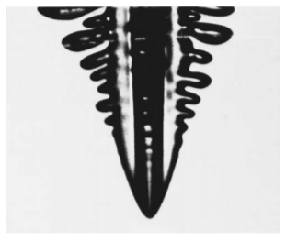

5/12

С дендритами знакомы многие, может, и не все знают это слово. Достаточно посмотреть на снежинки или на морозные узоры на оконном стекле

**Где встречается?**

6/12

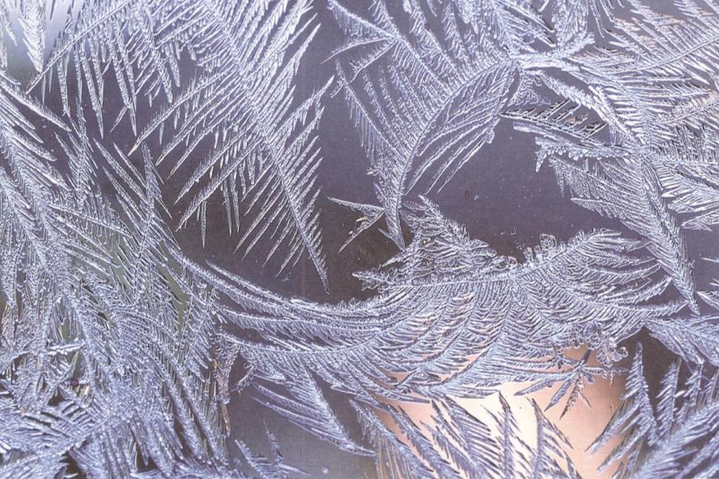

**Где встречается?**

7/12

**Где встречается?**

Не так наглядно, но практически более важно появление дендритов в металлургии — при затвердевании различных металлов и сплавов, при сварке

8/12

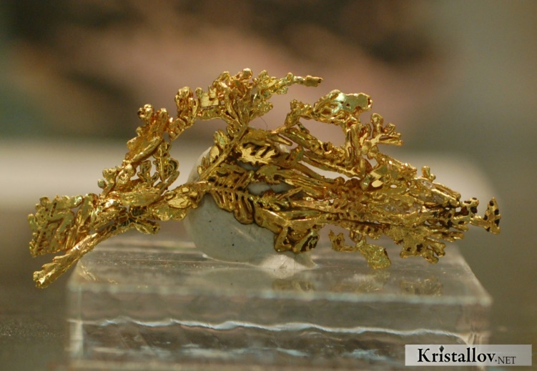

**Где встречается?**

9/12

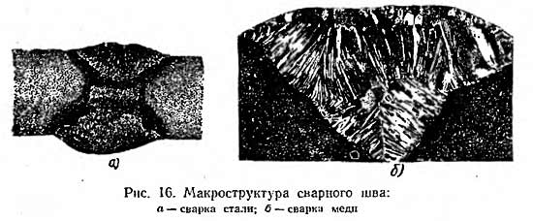

**Где встречается?**

10/12

• 𝜌 - плотность

• 𝐿 - удельная теплота плавления на единицу массы

**Основные понятия**

• 𝑐p - теплоемкость при постоянном давлении (также на единицу массы)

• 𝑘 - коэффицент теплопроводности

• 𝑇𝑚 - температура плавления

• 𝑇∞ < 𝑇𝑚

• 𝑑0 = 𝛾𝑇𝑚𝑐𝑝/(𝜌𝐿2) - капиллярный радиус

• 𝜒 = 𝑘/𝜌𝑐p - коэффициент температуропроводности

• 𝑐p (𝑇𝑚 − 𝑇∞)/𝐿 - безразмерное переохлаждение

11/12

На данном этапе мы рассмотрели, что такое дендриты, что они из себя представляют и что в себе сочетают.

**Выводы**

Так же мы познакомились с основными понятиями, которые используются при изучении и построении уравнений и моделей роста дендритов

12/12